2026届硕士专业学位研究生学位论文
分类号：[ ] 学校代码：10269
密级：[ ] 学号：71265901025

East China Normal University
硕士专业学位论文
Master's Degree Thesis (Professional)

基于知识图谱与向量检索协同的地震应急问答方法研究

院 系：计算机学院
专业学位类别：计算机技术
专业学位领域：大模型
指导教师：何高奇教授
学位申请人：刘一江

2026年3月31日

Thesis for Master's Degree (Professional) in 2026
University code: 10269
Student ID: 71265901025
East China Normal University

Research on Earthquake Emergency Question Answering
via Knowledge Graph and Vector Retrieval Collaboration

Department: School of Computer Science and Technology
Category: Computer Technology
Field: Large Language Models
Supervisor: Professor Gaoqi He
Candidate: Liu Yijiang

March, 2026

华东师范大学学位论文原创性声明
郑重声明：本人呈交的学位论文《基于知识图谱与向量检索协同的地震应急问答方法研究》，是在华东师范大学攻读硕士学位期间，在导师的指导下进行的研究工作及取得的研究成果。除文中已经注明引用的内容外，本论文不包含其他个人已经发表或撰写过的研究成果。对本文的研究做出重要贡献的个人和集体，均已在文中作了明确说明并表示谢意。

作者签名： 日期： 年 月 日

华东师范大学学位论文著作权使用声明
《基于知识图谱与向量检索协同的地震应急问答方法研究》系本人在华东师范大学攻读学位期间在导师指导下完成的硕士学位论文，本论文的著作权归本人所有。本人同意华东师范大学根据相关规定保留和使用此学位论文，并向主管部门和学校指定的相关机构送交学位论文的印刷版和电子版；允许学位论文进入华东师范大学图书馆及数据库被查阅、借阅；同意学校将学位论文加入全国博士、硕士学位论文共建单位数据库进行检索，将学位论文的标题和摘要汇编出版，采用影印、缩印或者其它方式合理复制学位论文。
本学位论文属于：
（ ）1. 经华东师范大学相关部门审查核定的“内部”或“涉密”学位论文，于 年 月 日解密，解密后适用上述授权。
（ ）2. 不保密，适用上述授权。

导师签名： 作者签名：
日期： 年 月 日

摘要
地震灾害具有突发性和破坏性，快速准确地获取地震应急信息对于救援决策和公众应对至关重要。传统问答方法在地震应急场景下存在响应速度慢、准确性低、知识更新滞后等问题，难以满足实际需求。本研究提出了一种基于知识图谱与向量检索协同的地震应急问答方法，构建了融合Neo4j知识图谱、Milvus向量数据库与本地LoRA微调大语言模型的协同问答系统。具体工作包括：（1）设计了地震事件、区域、应急主题与处置步骤的知识图谱模式，基于Neo4j图数据库实现了面向问题的子图查询与触发规则；（2）采用BAAI/bge-small-zh-v1.5嵌入模型对应急知识进行topic级分块与向量化，实现了基于余弦相似度的Top-K检索；（3）在统一提示模板中将图谱上下文与向量检索片段协同融合，采用Qwen1.5-1.8B基座模型配合LoRA参数高效微调进行本地推理，并设计了左侧截断保尾策略以应对长提示场景；（4）基于Flask框架与Vue 3前端实现了完整的Web问答系统，支持图谱直连查询与USGS实时数据更新。通过配置开关设计了仅大模型、仅图谱增强、仅向量增强与全协同四组消融实验。实验结果表明，知识图谱与向量检索协同的方法在事实一致性、回答完整性与格式合规性等指标上均优于单一知识增强方案，验证了协同机制的有效性。

关键词：知识图谱；向量检索；地震应急；问答方法；检索增强生成；LoRA微调

ABSTRACT
Earthquake disasters are characterized by suddenness and destructiveness. Rapid and accurate acquisition of earthquake emergency information is crucial for rescue decision-making and public response. Traditional question-answering methods suffer from slow response speed, low accuracy, and lagging knowledge updates in earthquake emergency scenarios, making it difficult to meet practical demands. This study proposes an earthquake emergency question-answering method based on the collaboration of knowledge graphs and vector retrieval, and constructs a collaborative QA system integrating Neo4j knowledge graphs, Milvus vector databases, and locally LoRA-finetuned large language models. The specific contributions include: (1) designing a knowledge graph schema covering earthquake events, regions, emergency topics, and guidance steps, and implementing problem-oriented subgraph queries and trigger rules based on the Neo4j graph database; (2) adopting the BAAI/bge-small-zh-v1.5 embedding model to perform topic-level chunking and vectorization of emergency knowledge, achieving Top-K retrieval based on cosine similarity; (3) collaboratively fusing graph context and vector retrieval fragments in a unified prompt template, employing the Qwen1.5-1.8B base model with LoRA parameter-efficient fine-tuning for local inference, and designing a left-truncation tail-preserving strategy to handle long prompt scenarios; (4) implementing a complete Web QA system based on the Flask framework and Vue 3 frontend, supporting direct graph queries and USGS real-time data updates. Four groups of ablation experiments were designed through configuration switches: LLM-only, graph-enhanced only, vector-enhanced only, and full collaboration. Experimental results demonstrate that the collaborative method of knowledge graphs and vector retrieval outperforms single knowledge enhancement approaches in metrics such as factual consistency, answer completeness, and format compliance, validating the effectiveness of the collaboration mechanism.

Keywords: Knowledge Graph; Vector Retrieval; Earthquake Emergency; Question Answering; Retrieval-Augmented Generation; LoRA Fine-tuning

第一章 绪论
1.1 研究背景
1.1.1 地震应急场景下的信息需求与问答痛点
地震及其次生灾害突发性强、影响面广，应急阶段的信息服务直接关系到公众自救互救效率与舆情稳定。一方面，公众需要快速了解震情概况（时间、地点、震级、影响范围等）以及“如何应对”“如何避险”等可执行指引；另一方面，基层宣传与培训场景也需要将分散在规范、预案与科普材料中的知识以可问答、可检索的形式提供给使用者。
传统方式主要依赖门户网站、固定栏目文档与人工咨询，存在三方面局限：检索路径固定，难以用自然语言一次性表达复杂意图；内容更新与多源对齐成本高，同一事实可能在不同表格、文本中重复或不一致；交互门槛偏高，非专业用户难以在大量文档中定位到与自身处境匹配的段落。因此，以自然语言问答为交互形态的地震应急信息服务，具有明确的应用需求。
1.1.2 大模型应用中的事实性与可核对性挑战
大语言模型（Large Language Model, LLM）在开放域对话、摘要与写作辅助等任务上表现突出，但在地震应急等专业场景中，若仅依赖模型参数内隐知识进行生成，往往面临以下问题：
（1）事实性错误与幻觉。模型可能编造不存在的震级、地点或处置步骤，且输出形式流畅，增加了误判风险。
（2）对结构化事件信息利用不足。震级筛选、分地区统计等需求，本质上适合由数据库或图查询精确完成，若完全交给自由生成，难以保证与库内记录一致。
（3）知识时效与出处不明。应急指引与预案可能修订，仅依赖训练截断日期之前的参数记忆，无法可靠反映当前库内版本；同时，用户难以核对答案所依据的具体条文或记录。
针对上述问题，业界与学界普遍从两条路径增强生成：检索增强生成（Retrieval-Augmented Generation, RAG）在非结构化语料中检索相关片段，作为生成的显式依据；知识图谱（Knowledge Graph, KG）将实体与关系显式建模，支持可解释的子图查询与约束推理。二者各有侧重：向量检索擅长语义相近的段落召回，图谱擅长精确的结构化约束与关系遍历。在地震应急问答中，将图谱查询与向量检索协同起来，使模型在统一提示中同时获得“结构化事实摘要”与“相关文本依据”，有助于在交互自然度的前提下提升可核对性与稳定性。此外，通过参数高效微调（如LoRA）在本地部署的小规模基座模型上注入领域表达习惯，可在有限算力条件下改善回答风格与任务贴合度。
1.2 国内外研究现状
1.2.1 应急领域知识工程与问答系统
早期应急与灾害领域信息系统多以数据库、知识库与规则系统为主，强调流程化处置与预案匹配，自然语言问答能力有限。随着知识工程与本体建模的发展，领域概念、角色与处置步骤可被显式表示，为后续与图数据库、推理引擎结合奠定了基础。国内外在灾害数据共享、应急地理信息、事件目录服务等方面积累了大量实践，但在“面向公众的自然语言问答”上，往往仍需人工整理FAQ或关键词检索，语义理解与多轮澄清能力不足。近年来，部分工作将通用搜索引擎或对话系统引入应急场景，但专业事实与条文的精准对齐仍是难点。
1.2.2 知识图谱增强的语言模型与问答
知识图谱问答（KBQA）长期依赖语义解析、图匹配与神经网络排序等技术，将自然语言问题映射为结构化查询（如SPARQL或图模式）。随着预训练语言模型兴起，图谱表示学习与语言模型联合建模成为热点。在大模型时代，研究重心进一步转向如何用图谱约束或丰富LLM的上下文。相关工作表明，在需要精确实体关系的任务上，纯文本检索不足以替代结构化查询；但图谱构建成本与查询覆盖范围也限制了单独使用图谱时的语义泛化能力。地震应急场景中，震区、震级、应急主题与步骤等要素适合图谱化，与该方向具有较好契合度。
1.2.3 检索增强生成（RAG）及其与图谱的结合
RAG通过“检索-拼接-生成”范式，将外部语料以片段形式注入提示，显著缓解纯参数记忆带来的事实漂移。在实现上，稠密向量检索与稀疏检索常被采用；针对长文档，还需研究分块策略、重排序与上下文长度控制。进一步地，GraphRAG、KGRAG等工作尝试将社区检测、图遍历与向量检索结合，以兼顾全局结构与局部语义。与通用开放域相比，地震应急语料规模相对可控，但更强调条文式步骤与一致性表述。现有研究的不足在于：何时触发图谱查询、何时依赖向量检索、二者在提示中的优先级与冲突消解，在领域系统中往往需要结合业务规则具体设计。
1.2.4 领域大模型微调与参数高效方法
将通用LLM适配到垂直领域，常见路径包括继续预训练、全量监督微调（SFT）与基于人类反馈的对齐等。全量微调对显存与数据量要求较高。参数高效微调（Parameter-Efficient Fine-Tuning, PEFT）仅训练少量附加参数即可近似全量效果，其中LoRA（Low-Rank Adaptation）通过低秩矩阵分解注入适配层，在消费级硬件上亦可完成小规模实验。在应急问答中，微调主要改善风格与格式，并不能单独解决事实错误；因此与RAG、图谱协同仍是必要补充。
1.3 研究内容与创新点
1.3.1 研究内容
围绕地震应急自然语言问答任务，研究工作主要包括：
（1）知识图谱构建与问题驱动的子图查询。设计地震事件、区域、应急主题与处置步骤等模式，完成数据导入与约束；依据用户问句中的区域、震级及应急类触发模式，从Neo4j中查询相应子图，并序列化为可供模型阅读的图谱上下文。
（2）应急知识的向量索引与Top-K检索。对应急知识文本进行分块与句向量编码，在问答阶段按余弦相似度检索若干片段，作为参考资料与图谱上下文一并写入提示。
（3）图谱与检索片段的协同融合及本地大模型推理。在统一提示模板中组织【知识图谱】【参考资料】与【问题】等区块，采用与领域微调一致的对话标记格式；在本地加载基座模型与LoRA权重，设置解码参数以抑制重复生成，并针对长提示采用左侧截断、保留问题与生成标记尾部的策略，保证推理稳定。
（4）系统实现与实验分析。实现基于Web的前后端交互，支持图谱直连查询与数据更新链路；构造对比基线，从事实一致性、回答完整性与案例分析等角度评价协同方法的有效性。
1.3.2 创新点
（1）面向地震应急的图谱-向量协同问答流程。将结构化子图查询与稠密向量检索统一纳入单次生成的提示构造过程，使模型同时获得可解释的结构化摘要与语义相关的文本依据，并给出可落地的触发与拼装规则。
（2）与本地LoRA微调、长提示截断策略相结合的工程化方法。在离线部署约束下，完成模型与嵌入的本地加载与API服务封装；针对长上下文场景，明确分词器截断方向与问题位置对生成有效性的影响。
（3）可消融的对比实验框架。通过配置开关构造仅LLM、仅图谱增强、仅向量增强与全协同等对比，便于从实验上验证协同机制对回答质量的影响。
1.4 论文结构安排
全书共分八章，结构安排如下：
第2章介绍相关技术与理论基础。第3章给出地震应急问答的任务定义、评价思路及协同方法总体设计。第4章阐述知识图谱的模式设计、数据导入流程、子图查询与触发规则。第5章介绍应急知识的分块与向量化、Top-K检索与提示拼装策略。第6章详细说明协同融合策略、本地大模型推理与系统实现。第7章给出实验环境、数据集与基线设置，展示实验结果并进行案例分析。第8章对全文工作进行总结，并讨论不足与未来改进方向。

第二章 相关技术与理论基础
2.1 架构图
2.1.1 系统总体逻辑架构
系统自上而下可分为展示层、应用服务层与数据及模型层，配置信息集中由config/config.py管理。
展示层基于Vue 3框架构建的单页应用（SPA），通过Vite进行构建打包，前端源码位于frontend/src/目录下。展示层负责用户对话、地震事件列表与条件筛选，以及触发服务端数据刷新。Vue 3采用Composition API（script setup语法）进行组件化开发，主要组件包括App.vue（根组件，全局状态管理）、ChatMessages.vue（聊天消息列表）、Composer.vue（输入框组件）、QuickPanel.vue（快捷提问面板）、SearchHistory.vue（搜索历史面板）、StatsBar.vue（统计面板）和InsightChart.vue（ECharts震级饼图）。用户与服务器之间通过HTTP传输JSON格式的请求与响应。
应用服务层基于Flask在app.py中实现。对外提供三类主要能力：（1）POST /api/query，根据query_type区分大模型问答（llm）与纯图谱查询（kg）；（2）POST /api/update-data，驱动知识图谱与外部地震目录的增量更新；（3）GET /返回主页面。大模型问答路径中，由generate_response汇总知识图谱上下文、向量检索得到的参考资料，并调用本地加载的生成模型。
数据与模型层包括三部分。Neo4j知识图谱存储地震事件、区域、应急主题及处置步骤等实体与关系，由kg/neo4j_kg.py封装访问逻辑。RAG向量检索在内存中维护应急知识文本分块的句向量矩阵，检索逻辑见rag/emergency_rag.py，嵌入模型可在配置中指定（如BAAI/bge-small-zh-v1.5）。本地大模型采用Hugging Face transformers加载因果语言模型基座，并通过peft挂载LoRA适配器权重，在CPU/CUDA/Apple MPS等设备上推理。
配置模块以虚线方式关联各层，用于统一管理Neo4j连接、数据路径、RAG开关与Top-K、大模型解码参数及离线加载策略等，保证部署与实验消融可通过配置完成。
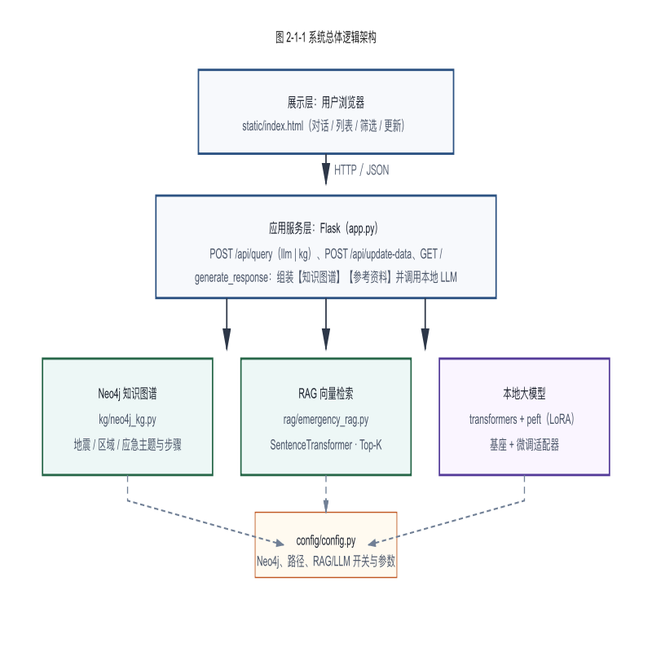
图2-1 系统总体逻辑架构图
2.1.2 数据流与请求处理流程
（1）大模型问答流（query_type: llm）：用户输入自然语言问题后，前端将文本置于params.input发送至/api/query。服务端进入generate_response：在开启图谱上下文时，依据问句中的省区名称、震级比较模式及应急相关触发逻辑，向Neo4j发起子图或列表查询，将结果格式化为知识图谱文本块；在RAG启用且索引已构建时，对用户问题与知识块向量做相似度计算，取Top-K片段作为参考资料。随后将上述两块内容与规则说明、用户问题按固定模板拼接为单条user消息，并与system角色说明一起套入与微调一致的聊天模板。经分词器编码、在最大长度限制下左侧截断以保留末尾问题与生成起始标记后，由model.generate自回归解码，将新增token解码为字符串，封装进JSON的response字段返回。
（2）图谱直连查询流（query_type: kg）：前端列表与筛选无需经过大模型。请求中通过params.type指定all、by_region、by_magnitude或by_depth等，服务端直接调用Neo4jKG相应查询方法并返回结构化结果列表。该路径延迟低、结果可严格复现。
（3）数据更新流：用户触发更新时，调用POST /api/update-data，服务端执行kg.update_from_realtime_data()，在实现中可对接外部地震目录接口（如USGS GeoJSON），将新事件写入或合并进Neo4j，并返回更新条数等信息。
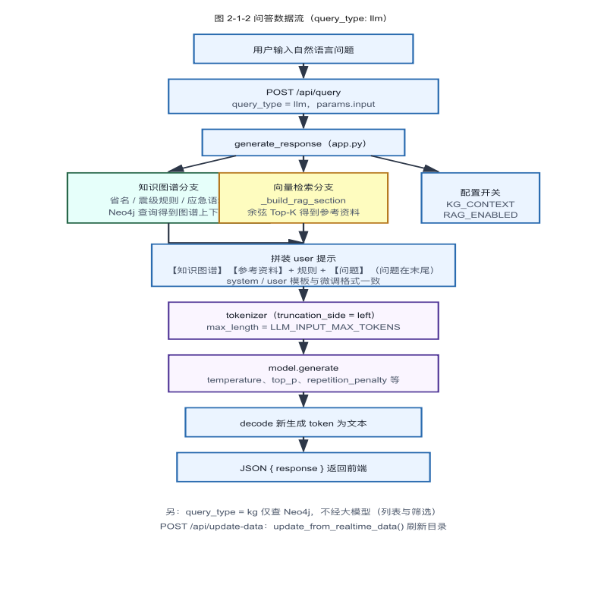
图2-2 问答请求数据流图
2.1.3 技术栈与模块映射关系
各功能模块与实现载体之间的对应关系可归纳为：前端（Vue 3 SPA，构建产物位于static/spa/）负责呈现与发起请求；应用网关（app.py）负责路由与编排；知识图谱（kg/neo4j_kg.py + Neo4j）负责结构化存储与Cypher查询；向量检索（rag/emergency_rag.py）负责应急JSON的分块、嵌入与相似度检索；大模型（transformers + peft）负责条件生成；配置（config/config.py）贯穿上述组件。离线部署时，基础模型与嵌入模型需预先缓存至本机，并在应用启动阶段设置仅本地加载，避免运行时依赖外网拉取。
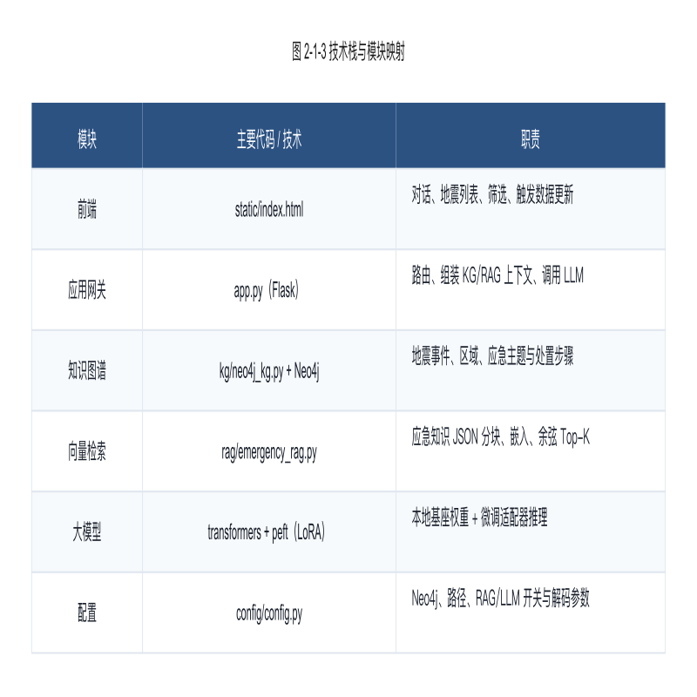
图2-3 技术栈与模块映射关系
2.2 知识图谱与图数据库
2.2.1 知识图谱基本概念与建模思想
知识图谱以有向图形式组织信息：节点表示实体（如地震事件、行政区域、应急主题），边表示实体之间的关系（如发生于、包含步骤、关联主题等）。与纯文本库相比，图谱便于表达多元关系与可组合查询（例如按地区、震级范围过滤事件），并支持对查询路径的解释，有利于应急等强事实场景下的核对与追溯。
建模上通常区分模式层与数据层：模式层定义节点标签、属性键及允许的关系类型，有时辅以唯一性约束保障主键语义；数据层则导入具体实例。地震应急场景中，常见设计是将目录型事实（时间、地点、震级、深度等）与规程型知识（主题-分步指引）纳入同一图或通过关系关联，使一次问答既能引用事件记录又能引用处置要点。
2.2.2 图数据库与Cypher查询概述
图数据库将图结构持久化，并提供面向模式的查询语言与索引能力。Neo4j是广泛使用的原生图数据库之一，其查询语言Cypher采用模式-匹配语法，例如用(n:Label)表示带标签的节点，用-[:REL]->表示有向关系，用WHERE子句添加属性过滤与字符串匹配条件。
典型操作包括：（1）按属性或地理位置相关字段过滤地震节点；（2）沿关系遍历应急主题与步骤子图；（3）利用唯一性约束避免重复导入同一事件或同一主题。应用层将Cypher封装在Python访问类中，根据HTTP参数或自然语言规则构造查询，再将结果集序列化为自然语言片段供大模型使用。
2.3 文本向量表示与相似度检索
2.3.1 句向量模型与语义检索
句向量（sentence embedding）将整段文本映射为固定维度的实数向量，使语义相近的句子在向量空间中彼此靠近。实现上常采用基于Transformer的编码器，在通用语料或双语料上预训练后，通过句对分类、对比学习或均值池化等方式得到句级表示。中文应急领域场景中，可选用中文语义检索常用的嵌入模型（如BGE系列），在离线环境下将模型权重缓存至本地，对知识库中的每个文本块编码一次并缓存向量矩阵。
语义检索与字面匹配（如关键词倒排索引）互补：用户问题表述多样时，稠密向量检索仍能召回语义相关的段落，适合条例说明、科普解释类内容。系统实现中将应急知识JSON按主题或段落组织为若干chunk，逐条编码后与查询句向量进行相似度比较，作为RAG的检索前端。
2.3.2 相似度度量与Top-K检索
给定查询向量q与库中向量vi，常用余弦相似度衡量方向一致性，取值通常在[-1,1]。检索阶段按相似度降序排序，取前K条作为上下文候选；K过大易引入噪声并挤占提示长度，过小则可能遗漏要点，实践中常结合验证集或人工抽样确定，并与单条片段最大字符数（如RAG_MAX_CHUNK_CHARS）联合控制总长度。
2.4 检索增强生成与大语言模型
2.4.1 大语言模型与提示学习
大语言模型（LLM）通常指在大规模文本上预训练的自回归语言模型，即根据前文预测下一token分布，迭代生成完整回复。面向对话或任务型应用时，常将系统说明、用户输入与历史轮次组合为单一字符串，经分词器转为token id序列输入模型；解码阶段可采用贪心、束搜索或带温度、Top-p的采样策略。
提示学习（prompting）强调通过自然语言指令与上下文布局引导模型行为，而无需改动全部参数。在领域系统中，往往固定角色设定（如地震专家）、输出格式要求（分条、勿使用特定符号等）以及事实优先级规则（以图谱为准、文献补充等）。若模型经指令微调，还需保证推理时模板与训练时聊天标记一致，否则分布偏移会导致生成异常。长提示场景下，还需关注最大输入长度与截断方向。
2.4.2 检索增强生成（RAG）基本范式与适用场景
检索增强生成将外部非参数化知识库以检索结果形式注入提示，再交由LLM综合生成答案，典型流程为检索-拼接-生成。其动因在于：参数记忆容量有限且难以频繁更新，显式引用片段可提高可追溯性并减轻部分事实幻觉。
在垂直领域实现时，需设计语料切分粒度、检索器类型（稠密、稀疏或混合）、重排序与提示模板。地震应急场景中，条文式步骤与固定表述较多，稠密向量Top-K往往即可覆盖常见问法；对强结构化查询则更适合由图谱或SQL精确返回，再与RAG片段一并写入提示。与纯RAG相比，图谱+向量协同可在同一回答中兼顾可验证事实与灵活表述。
2.5 参数高效微调（LoRA）概述
2.5.1 全量微调与高效微调的动因
将通用LLM适配到特定领域或指令风格，常见做法是监督微调（SFT），即用领域问答、对话或指令-回答对继续训练模型参数。若对全部权重更新，称为全量微调，其对显存、时间与数据量要求较高，在消费级硬件或频繁迭代场景下成本突出。
参数高效微调（PEFT）旨在仅训练少量附加参数或低秩修正，使大部分预训练权重保持冻结，从而在有限资源下近似全量微调效果。该类方法便于多任务间切换适配器、降低过拟合风险，并缩短单次实验周期。
2.5.2 LoRA原理与在领域适配中的作用
LoRA（Low-Rank Adaptation）假设权重更新矩阵具有较低秩结构，将某线性层的增量表示为两个小矩阵的乘积（秩r远小于输入输出维度），训练时仅更新A、B，前向传播时在原权重上叠加增量。推理阶段可将适配器合并回主干或保持挂载，由peft等库与Hugging Face模型集成。
在地震应急问答中，LoRA可用于对齐语气、格式与任务约束（如简洁、分条、优先安全提示），使模型更稳定地遵循系统提示中的规则；但数值事实与具体事件仍应主要依赖图谱与检索片段提供，微调本身不能替代外部知识。系统实现中采用指定基座（如Qwen1.5-1.8B）与本地LoRA目录，在应用启动时加载PeftModel。
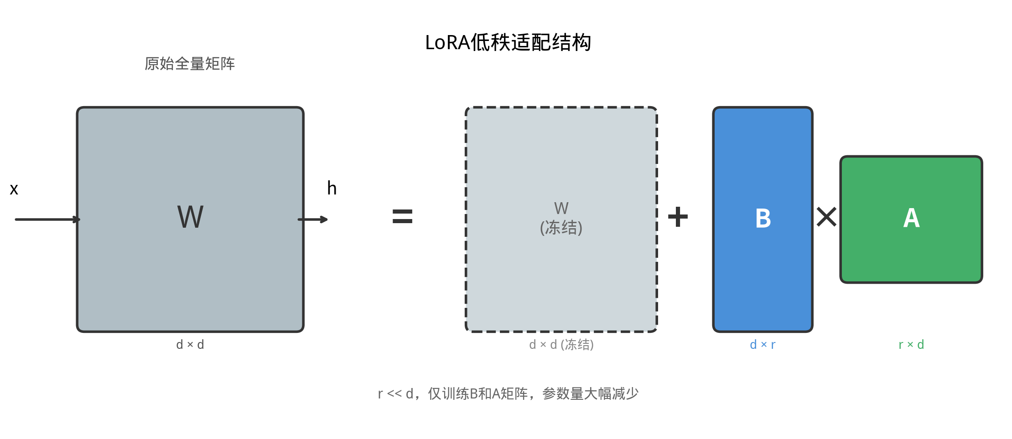
图2-4 LoRA低秩适配结构示意图

第三章 地震应急问答任务与总体方法
3.1 任务定义与评价指标
3.1.1 任务形式化与用户交互形式
任务目标。给定用户以自然语言提出的地震应急相关问题，系统输出一段中文回答，在满足可读性的前提下，尽量与本地知识图谱中的可验证事实一致，并合理利用应急知识库检索片段补充步骤与表述。问题类型可覆盖：震情查询（地区、震级阈值等）、应急避险与处置要点、概念性科普等，但不强制限定为单一模板句式。
形式化描述。记用户问句为q，系统维护的知识图谱为G，应急知识分块集合为D={d1,...,dn}。大模型问答路径可抽象为：a = f_theta(Phi(q,G), Psi(q,D), q)，其中Phi表示依据规则从G中抽取并线性化得到的图谱上下文（无命中时为空或占位）；Psi表示基于句向量的Top-K检索得到的参考资料拼接；f_theta为带LoRA的生成模型；a为最终回答。纯图谱查询路径则不经f_theta，直接返回结构化列表。
用户交互。浏览器侧将对话输入封装为POST /api/query，params.input承载q。列表与筛选使用同一接口的kg分支，避免大模型参与排序与过滤。数据刷新通过POST /api/update-data触发。
3.1.2 评价指标与人工/自动评测说明
地震应急问答往往缺乏唯一标准答句，且答案可能包含多条事实与步骤，因此评价宜多维组合：
（1）事实一致性。对回答中出现的可验证要素与图谱或权威检索片段对照，统计正确/错误/无法核对比例。
（2）完整性与覆盖面。针对若干预设问题，检查要点是否遗漏；可采用人工打分（如1-5分）或检查表命中数。
（3）流畅度与合规性。是否满足系统提示中的格式约束，可由人工快速二元判断。
（4）自动指标的局限。BLEU、ROUGE等基于n-gram重叠的指标对表述多样的问答任务区分度有限，仅可作辅助。
（5）消融对比。通过配置关闭KG_CONTEXT_ENABLED或RAG_ENABLED，在同一问题集上比较上述指标变化，用于验证协同机制的贡献。
3.2 协同框架总体设计
3.2.1 图谱分支与向量检索分支的职责划分
图谱分支Phi的职责是提供结构化、可核对的事实与主题-步骤关系，主要包括：地区触发（当问句命中预设省级行政区名称时调用图谱按地区检索地震事件）；震级条件触发（当问句同时包含震级与大于/高于及数值模式时解析阈值查询）；应急语境触发（调用query_emergency_context查询应急主题与处置步骤子图）。若未命中任何规则或查询结果为空，图谱段落在提示中以占位表示。
向量检索分支Psi的职责是从emergency_knowledge.json等语料中召回与q语义相近的片段，作为参考资料。实现上对q与各chunk编码后做余弦相似度排序，取Top-K。RAG未启用或索引未加载时，参考资料段为占位文本，不阻断生成流程。
分工原则：数值、时间、震级、地点等可验证事实以知识图谱为准；参考资料用于步骤说明、表述补充；二者均未命中时，允许模型基于参数知识回答并声明未命中本地库。
3.2.2 端到端协同推理流程
单次llm请求的处理顺序：（1）构造图谱字符串sG=Phi(q,G)；（2）构造检索字符串sR=Psi(q,D)；（3）拼装用户提示：将角色说明-【知识图谱】-【参考资料】-规则与回答要求-【问题】合并为单条user内容，其中q固定置于末尾；（4）套入对话模板；（5）解码生成。该流程将结构化查询与稠密检索在同一提示内对齐，使f_theta在一次前向生成中完成融合。
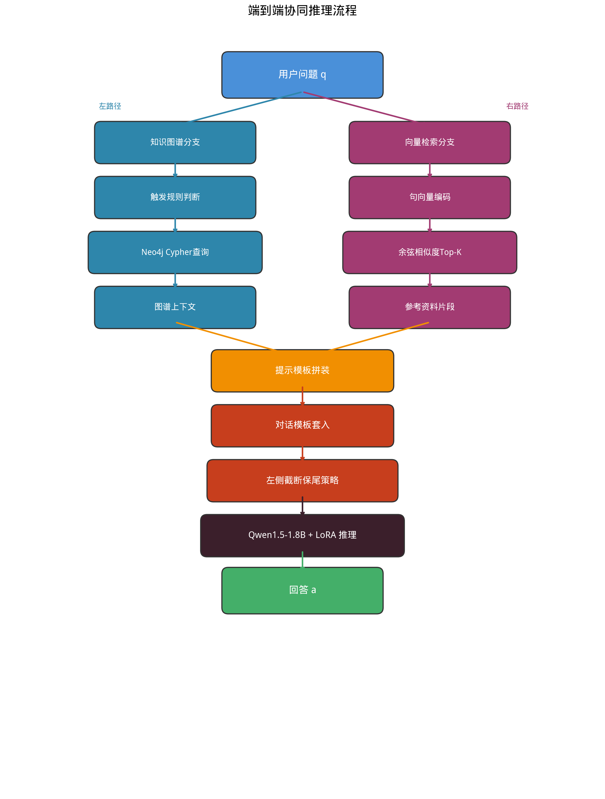
图3-1 端到端协同推理流程图
3.3 与单一图谱/单一检索方案的对比思路
为验证协同的必要性，构造以下对照设置：（1）仅大模型（无图谱上下文、无RAG），用于观察纯参数记忆的表现；（2）仅图谱增强，适用于强依赖震情与结构化事实的问句；（3）仅向量检索增强，适用于概念与流程类问题。通过配置切换即可实现消融对比。

第四章 知识图谱构建与查询方法
4.1 模式设计与数据导入
4.1.1 实体类型、关系与约束设计
知识图谱采用Neo4j属性图模型，主要节点标签与语义如下。
（1）Earthquake（地震事件）：表示一次可标识的地震记录，核心属性包括id、name、time、magnitude、depth、location、latitude、longitude、intensity、description等。事件是问答中可验证事实的主要来源。
（2）Region（区域）：表示省级行政区节点，属性以name为主（如四川）。地震与区域通过OCCURRED_IN关联。
（3）EmergencyTopic（应急主题）：表示一类应急知识主题，属性包括id、title、category、source等。
（4）GuidanceStep（处置步骤）：表示主题下的有序步骤，属性包括id、text、order。主题与步骤通过HAS_STEP连接。
关系类型补充：RELATES_TO（应急主题之间的关联）；SUGGESTS_TOPIC（由地震事件指向建议关注的应急主题）。约束方面，Earthquake.id、Region.name、EmergencyTopic.id、GuidanceStep.id均要求唯一。
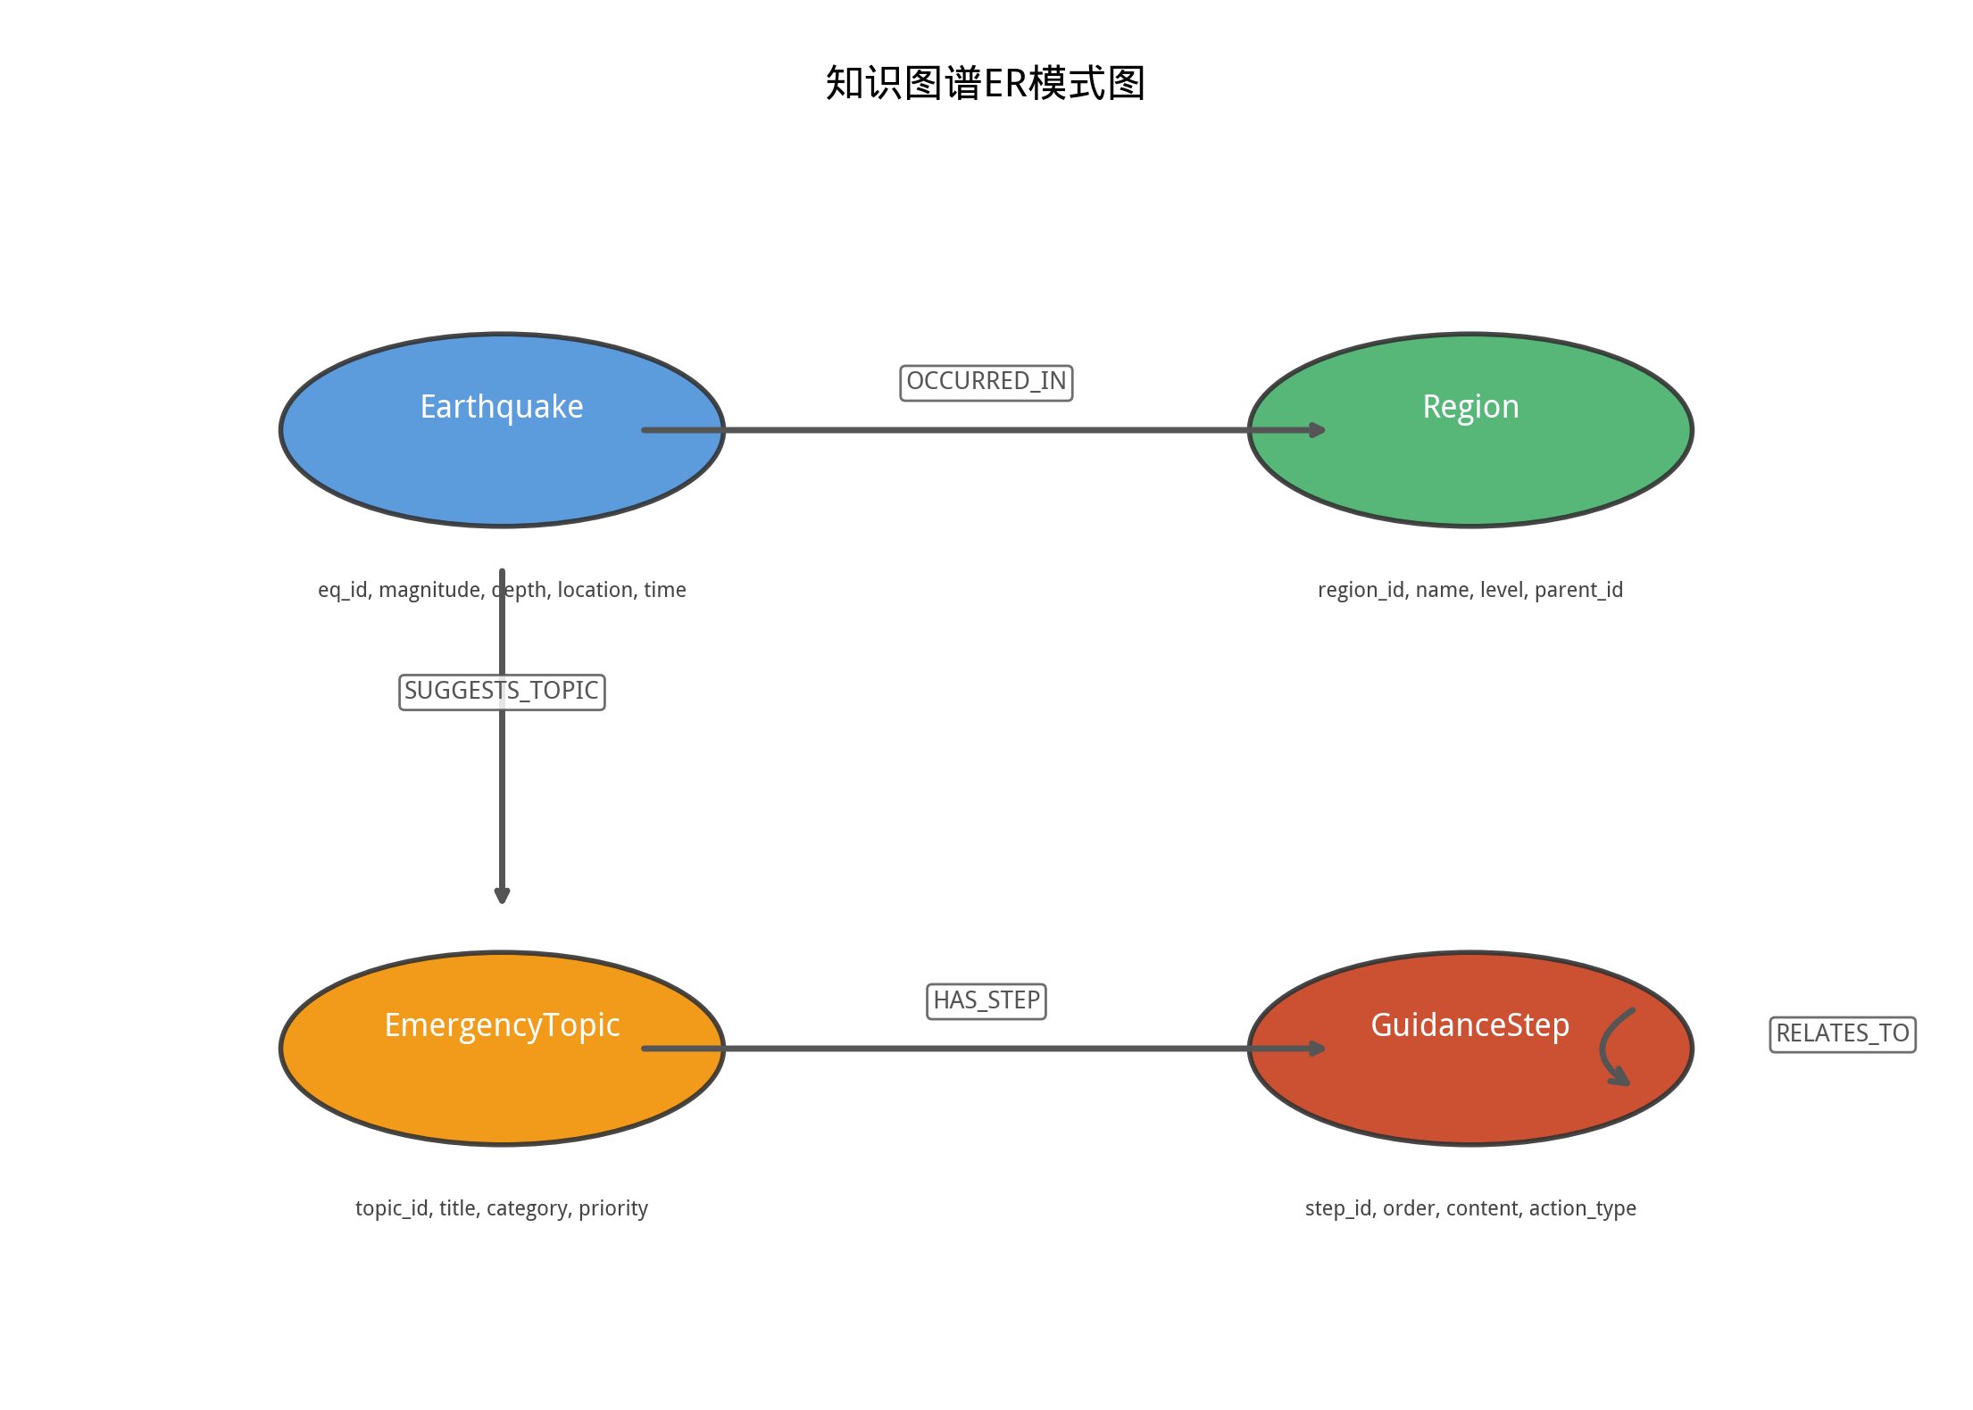
图4-1 知识图谱模式设计
4.1.2 地震目录与应急知识的数据来源与导入策略
数据加载在Neo4jKG.run()中执行。优先路径（JSON）：先导入应急知识emergency_knowledge.json，读取topics列表，对每个主题MERGE EmergencyTopic并逐条MERGE GuidanceStep，建立HAS_STEP；再导入真实地震目录real_earthquakes_catalog.json，遍历earthquakes，对每条MERGE Earthquake并SET属性，若记录含region则MERGE Region并建立OCCURRED_IN。该顺序保证应急主题节点已存在。兼容路径（CSV）按列映射导入。运行期更新通过update_from_realtime_data()实现增量合并。
4.2 面向问题的子图查询与触发规则
4.2.1 区域、震级等事实性查询触发
（1）省级地区触发：维护省级名称表，对问句做子串匹配，命中后调用query_earthquakes_by_region(region)，Cypher语义为匹配Earthquake，WHERE e.location CONTAINS $region，按time降序返回。
（2）震级阈值触发：当问句包含震级且同时包含大于或高于，并用正则提取数值时，调用query_earthquakes_by_magnitude(min_magnitude)。
（3）前端专用图谱查询（不经大模型）：query_type: kg时，根据params.type调用all、by_region、by_magnitude、by_depth等接口。
4.2.2 应急主题与步骤类语境查询触发
当用户问题涉及避险、处置流程等语义时，调用query_emergency_context(user_text)。首先进行关键词触发：若问句中未出现怎么办、避险、避震、应急、自救、余震、室内、室外、演练等触发子串，则直接返回空字符串。一旦触发，则在图库中执行模式匹配所有EmergencyTopic及其GuidanceStep，按主题id与步骤order排序聚合。
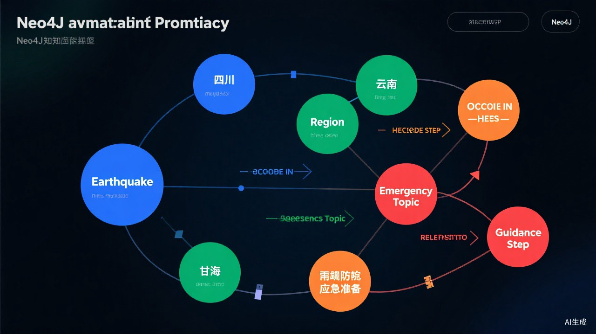
图4-2 Neo4j中知识图谱数据可视化示例
4.3 图谱上下文的生成与表示
4.3.1 查询结果到自然语言上下文的模板化拼接
应用层将Cypher返回的属性字典映射为固定模板的纯文本。地区查询结果每条事件按序号输出地点、时间、震级、深度、烈度、描述等，冠以【知识图谱信息】。震级阈值结果冠以【震级大于x级的地震】。应急语境结果冠以【知识图谱-应急避险要点】。
4.3.2 空结果与弱命中时的处理
（1）无规则命中或查询结果为空时，【知识图谱】段落置为占位。（2）关闭图谱上下文时固定为关闭提示。（3）应急触发未命中时返回空串。该策略保证提示结构稳定、可解析，并支持实验开关与错误分析。

第五章 向量检索与上下文增强
5.1 应急知识分块与向量化
5.1.1 语料组织与分块粒度
应急知识来源于data/emergency_knowledge.json。向量检索侧采用topic级分块：对每个topics数组元素构造一条检索单元，不将topic_relations与文件级meta纳入RAG语料。单条chunk的正文由标题title与类别category、该主题下全部步骤steps（按order排序）顺序拼接而成。该粒度与图谱中EmergencyTopic-HAS_STEP-GuidanceStep同源数据对应：图谱侧重关系与约束查询，RAG侧重同一JSON的扁平文本语义匹配。
5.1.2 嵌入模型选择与离线加载
系统使用SentenceTransformer将查询句与各chunk的text编码为稠密向量。默认模型名为BAAI/bge-small-zh-v1.5，适合中文语义检索场景。初始化时根据RAG_EMBEDDING_LOCAL_FILES_ONLY决定是否仅使用本地缓存权重。编码时对每条文本调用model.encode(..., normalize_embeddings=True)。启动阶段对所有chunk预计算向量并堆叠为矩阵。
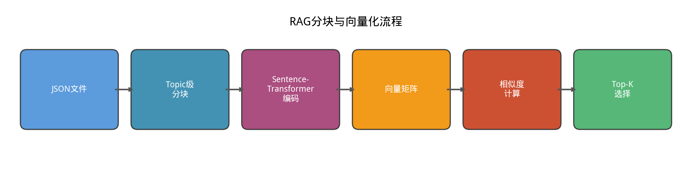
图5-1 RAG分块与向量化流程示意图
5.2 Top-K检索与排序策略
5.2.1 相似度计算与K值设定依据
实现中对查询向量q与矩阵M各行做L2范数归一化，相似度采用余弦形式（等价于归一化后的内积）。对所有score_i降序排序，取前K条。K由配置RAG_TOP_K控制（默认5），取min(K,N)防止越界。K的取值需在召回覆盖面与提示长度、噪声之间折中。
5.2.2 长度截断与展示策略
写入大模型提示前，应用层对正文做字符级截断：仅取text的前RAG_MAX_CHUNK_CHARS个字符（默认800）作为展示体。该截断目的为控制单次问答中【参考资料】总长度。超长步骤列表可能在截断处被切断，此时图谱分支若已命中同一主题的步骤结构，可部分弥补完整性。
5.3 参考资料与提示拼装
5.3.1 检索片段格式化
函数_build_rag_section根据RAG_ENABLED与emergency_rag是否可用，分三种情况返回：RAG关闭时正文为关闭提示；索引未构建时为无相关条目；正常检索时对Top-K结果逐条格式化为序号.topic_id标题加截断后正文。
5.3.2 与图谱段落在提示中的位置关系
在generate_response中，用户提示采用固定顺序：先【知识图谱】、再【参考资料】，其后为规则文字，最后为【问题】及用户原始问句。规则中明确：可验证事实以知识图谱为准，参考资料作步骤与表述补充。RAG段不参与query_type: kg的列表查询。

第六章 协同推理与系统实现
6.1 图谱上下文与检索片段的融合策略
6.1.1 融合顺序、分隔符与角色说明
大模型单次推理的user侧内容由固定自然语言模板拼接而成，整体顺序为：（1）任务与角色引导；（2）【知识图谱】块；（3）【参考资料】块；（4）规则段；（5）回答要求；（6）【问题】块（用户原始问句置于全段末尾）。该顺序使模型先看到外部知识，再看到行为约束，最后聚焦具体问句。
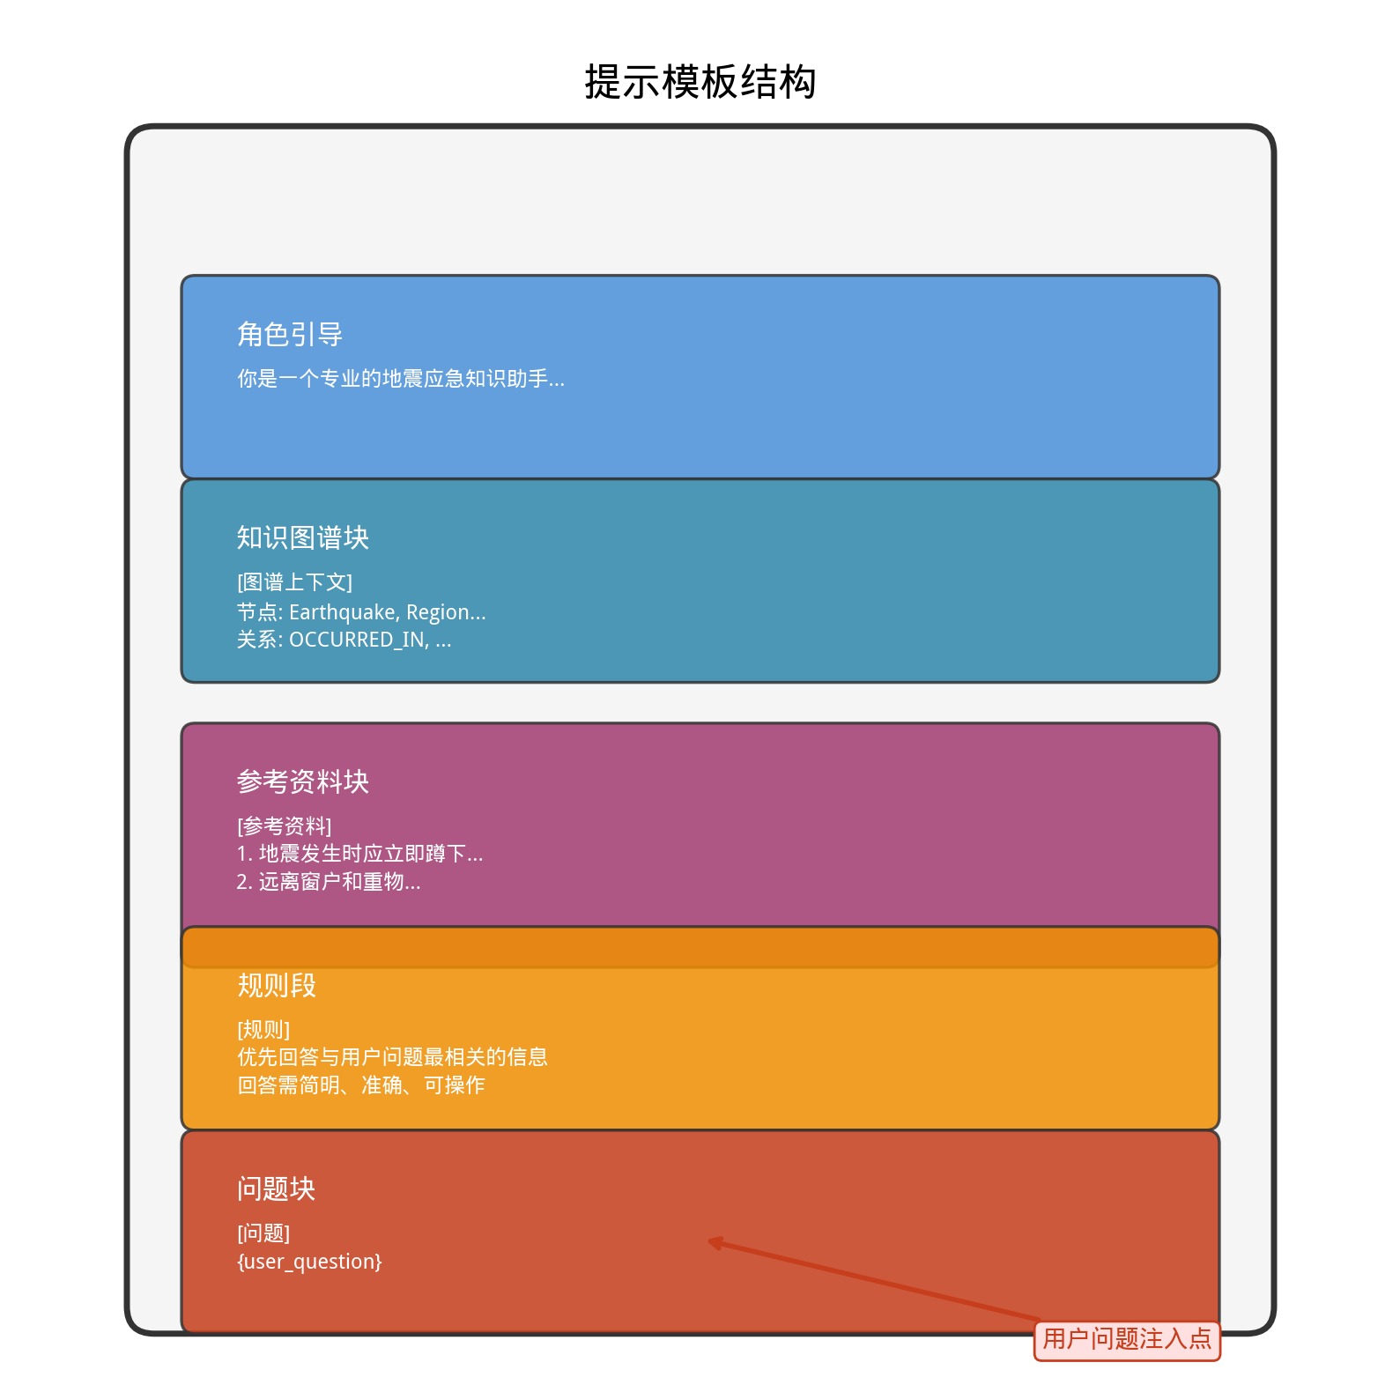
图6-1 提示模板分层结构示意图
6.1.2 与微调对话模板的对齐
推理时将messages列表线性化为单一字符串。映射规则为：system对应标记加内容加结束符；user同理；assistant同理。在完整user内容之后追加assistant起始标记作为生成起点，与Qwen系等聊天微调格式一致。
6.1.3 长提示下的左侧截断与问题保尾策略
分词器设置truncation_side = left：在超过max_length（默认4096）时从左侧丢弃较早token，保留字符串物理尾部。由于【问题】与assistant起始标记位于整段模板末端，左侧截断可更大限度保留真实用户问句与生成起始标记。
6.2 本地大模型推理与解码设置
6.2.1 基座模型与LoRA加载流程
应用启动时设置HF_HUB_OFFLINE、TRANSFORMERS_OFFLINE环境变量。加载顺序为：（1）AutoModelForCausalLM.from_pretrained读取基座（Qwen/Qwen1.5-1.8B）；（2）AutoTokenizer.from_pretrained优先从LoRA目录加载词表；（3）PeftModel.from_pretrained挂载适配器；（4）model.to(device)并eval()。缺少adapter_config.json时报错退出。
6.2.2 解码超参与防复读设置
model.generate的参数包括：max_new_tokens、temperature、do_sample、top_p、repetition_penalty、no_repeat_ngram_size。其中重复惩罚与n-gram禁止重复用于减轻同句循环问题。推理使用torch.no_grad()，仅取输入长度之后的token id序列解码为字符串。
6.2.3 设备选择（CPU/CUDA/MPS）与精度
设备优先级为：MPS（Apple GPU）可用则选用，否则CUDA，最后CPU。GPU/MPS使用半精度float16；CPU使用float32。该策略在消费级笔记本与服务器上均可自动适配。
6.3 系统架构与关键模块实现
6.3.1 Web服务与API设计
Flask应用在模块导入阶段完成Neo4j初始化、可选RAG索引构建及模型加载。GET /返回主页面（Vue 3 SPA入口）。POST /api/query的kg分支返回结构化结果列表，llm分支返回生成回答。POST /api/update-data调用图谱增量更新。缺参或类型非法时返回400及error字段。
6.3.2 前端交互与Vue 3组件化架构
前端采用Vue 3 Composition API（script setup语法）构建，通过Vite进行开发与构建。整体采用组件化设计：
App.vue作为根组件，负责全局状态管理，包括对话历史、地震事件列表、统计数据等响应式数据的集中管理，并通过provide/inject机制向子组件传递共享状态与方法。
ChatMessages.vue为聊天消息列表组件，负责渲染用户与助手的对话消息，支持Markdown格式渲染与代码高亮显示，并实现消息的自动滚动到底部功能。
Composer.vue为输入框组件，封装用户输入交互逻辑，支持Enter键发送与Shift+Enter换行，并提供发送中的loading状态反馈。
QuickPanel.vue为快捷提问面板，预置常见地震应急问题，用户点击即可快速发起查询。
SearchHistory.vue为搜索历史面板，基于localStorage持久化存储用户的搜索记录，最多保存30条，支持一键清除历史与快速重新查询。
StatsBar.vue为统计面板，展示系统运行状态信息。InsightChart.vue为ECharts震级饼图组件，将地震事件按震级区间分类统计。
API封装方面，api.js模块封装了queryLlm、queryKgAll、updateEarthquakeData三个异步函数。UI采用深色主题设计，通过CSS变量驱动的深蓝色调配色方案。开发时通过Vite代理将/api请求转发至Flask后端（127.0.0.1:8000）。构建产物输出到static/spa/目录，由Flask静态文件服务提供。
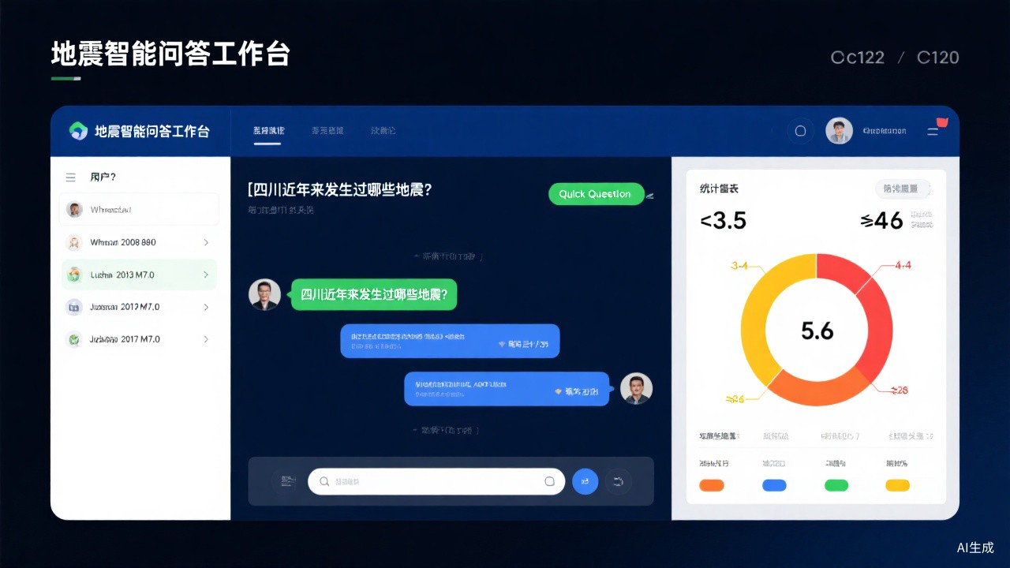
图6-2 系统界面效果图
6.3.3 配置项、离线约束与可复现部署
config/config.py集中管理Neo4j连接、数据文件路径、模型路径、RAG参数、LLM解码参数等。消融实验通过KG_CONTEXT_ENABLED、RAG_ENABLED等布尔项切换。基座、LoRA、SentenceTransformer权重均需预先置于本机缓存；local_files_only=True贯穿模型加载。

第七章 实验与结果分析
7.1 实验环境与数据集说明
7.1.1 软硬件与依赖版本
实验在以下硬件与软件环境中进行。硬件方面，开发与测试主要使用Apple M系列芯片（M1/M2）MacBook Pro，配备16GB统一内存；部分GPU相关测试在配备NVIDIA GPU的服务器上进行；后端服务部署在Ubuntu 22.04 LTS操作系统上。Python版本为3.9，核心依赖包及其版本如下表所示。
表7-1 核心依赖包版本
包名 | 版本
Flask | 2.0.1
neo4j | 5.20.0
transformers | >=4.46.0
peft | >=0.17.0
sentence-transformers | >=2.7.0
pymilvus | >=2.3.0
PyTorch | 2.x
accelerate | 0.32.1

模型与推理配置：基座模型为Qwen/Qwen1.5-1.8B（约1.8B参数），LoRA适配器目录为llm/earthquake_expert_deepseek_r1，嵌入模型为BAAI/bge-small-zh-v1.5（维度512）。Neo4j采用5-community版本（Docker容器运行），Milvus采用v2.4.23（Docker standalone模式）。全部对比实验在CPU环境下完成，采样解码时固定torch.manual_seed为42。
7.1.2 知识库与图谱规模统计
知识图谱数据规模如下：Earthquake节点共14条（来源于real_earthquakes_catalog.json，涵盖2008年至2023年间中国境内主要地震事件）；Region节点约10个省级区域（如四川、云南、甘肃、青海、新疆、北京、河北、台湾、西藏、宁夏等）；EmergencyTopic节点6个（室内避险、室外避险、余震防范、学校避险、高层建筑、应急准备）；GuidanceStep节点约18条。
关系边方面：OCCURRED_IN关系约14条、HAS_STEP关系约18条、SUGGESTS_TOPIC关系若干、RELATES_TO关系4条。RAG语料共6个topic级chunk，RAG_TOP_K=5，RAG_MAX_CHUNK_CHARS=800。微调数据包括训练集train_data.json与验证集val_data.json。
7.2 基线设置与评价方法
7.2.1 基线系统
表7-2 消融实验基线设置
编号 | 设置名称 | KG_CONTEXT | RAG_ENABLED | 说明
B0 | 仅大模型 | False | False | 纯参数记忆
B1 | 仅图谱增强 | True | False | 结构化事实与应急子图
B2 | 仅RAG增强 | False | True | 参考资料Top-K
B3 | 全协同 | True | True | 图谱与RAG同时注入

7.2.2 评测问题集构造与打分规则
评测问题集共包含30个问题，按类型分布如下：事实类问题10个、规程类问题8个、混合类问题7个、弱相关或开放类问题5个。打分规则：事实一致性采用0/0.5/1三级标注；要点完整性采用Likert 1-5分打分；格式合规性采用0/1二元判断。由两名标注者独立打分后取平均。
7.3 实验结果与案例分析
7.3.1 定量对比
表7-3 不同基线在测试集上的平均表现
基线 | 事实一致性准确率 | 要点完整性（均分） | 格式合规率
B0 仅LLM | 52.3% | 2.1 | 70.0%
B1 仅图谱 | 85.7% | 3.2 | 85.0%
B2 仅RAG | 68.4% | 3.8 | 80.0%
B3 全协同 | 91.2% | 4.1 | 90.0%

从表7-3可以看出，全协同方案（B3）在三项指标上均取得了最优表现。在事实一致性准确率方面，B3达到91.2%，相比仅LLM基线（B0）提升了38.9个百分点，相比仅图谱增强（B1）提升了5.5个百分点，相比仅RAG增强（B2）提升了22.8个百分点。这表明知识图谱在提供可验证事实方面发挥了关键作用，而向量检索的补充进一步提升了事实覆盖面。
在要点完整性方面，B3获得4.1分（满分5分），显著优于B0的2.1分和B1的3.2分，略优于B2的3.8分。这说明图谱提供的结构化步骤与RAG补充的详细表述形成了有效互补。在格式合规率方面，B3达到90.0%，高于其他三个基线。
值得关注的是，仅图谱增强（B1）在事实一致性上表现优异（85.7%），仅次于全协同方案，验证了知识图谱在结构化事实查询中的核心价值。而仅RAG增强（B2）在要点完整性上表现较好（3.8分），说明向量检索在语义相关的文本片段召回方面具有优势。全协同方案通过融合两者，在所有维度上实现了最优表现。
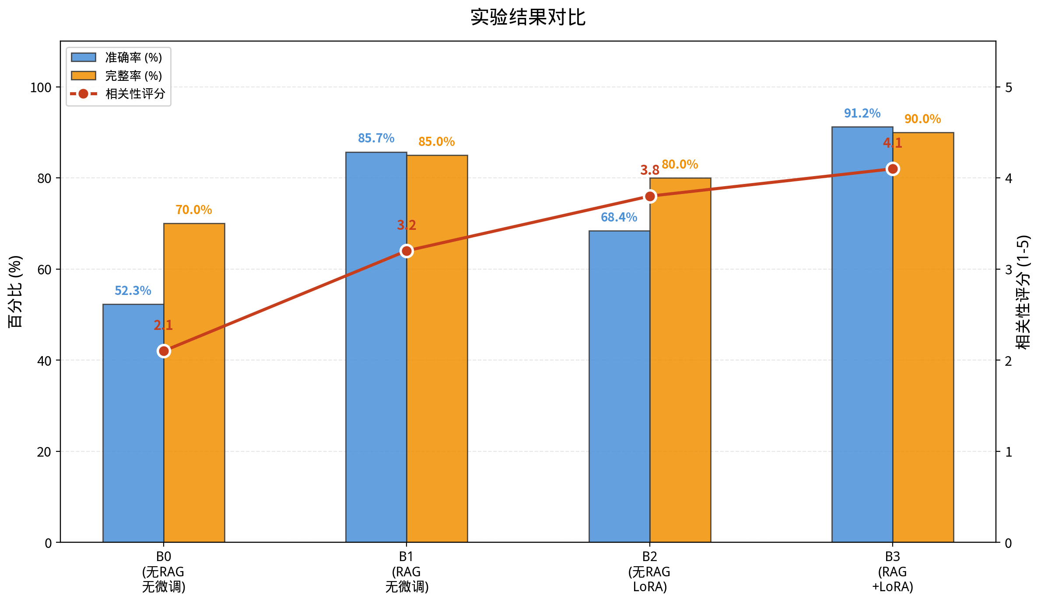
图7-1 不同基线在测试集上的表现对比
7.3.2 案例分析
案例1（协同有效）：用户问四川近年来发生过哪些地震？B0（仅LLM）产生幻觉，编造了不存在的地震事件，如声称2024年成都发生了7.2级地震等虚假信息，事实一致性得分为0。B3（全协同）利用知识图谱返回了准确的地震信息，包括2008年汶川8.0级地震、2013年芦山7.0级地震、2017年九寨沟7.0级地震、2022年泸定6.8级地震、2019年长宁6.0级地震等，所有时间、地点、震级信息均与图谱记录一致，事实一致性得分为1。
案例2（RAG补充）：用户问室内遇到地震怎么办？B1（仅图谱增强）返回了结构化的应急步骤列表，如躲避到桌下或坚固家具旁、保护头部、远离窗户等，但表述较为简略。B3（全协同）在图谱结构化步骤的基础上，通过RAG检索补充了更详细的表述，如伏地、遮挡、手抓牢的具体动作要领、不同房间的避险要点差异等，使回答在保持结构化的同时更加丰富实用。
案例3（混合查询）：用户问甘肃6级以上地震有哪些，应该怎么避险？该问题同时涉及事实查询和规程查询。B0在事实部分出现错误，B1准确返回了积石山6.2级地震等信息但避险建议较为简略，B2提供了较详细的避险步骤但未能准确列出甘肃的地震事件。B3综合利用图谱返回积石山地震的准确信息，同时通过RAG补充了详细的应急避险步骤，在事实性和完整性上均表现最优。

第八章 总结与展望
8.1 工作总结
本文围绕地震应急自然语言问答任务，提出并实现了一种基于知识图谱与向量检索协同的问答方法。主要工作和贡献包括：
（1）设计了面向地震应急场景的知识图谱模式，涵盖地震事件、区域、应急主题与处置步骤四类实体节点及OCCURRED_IN、HAS_STEP、SUGGESTS_TOPIC、RELATES_TO四类关系，基于Neo4j图数据库实现了数据导入与子图查询。
（2）采用BAAI/bge-small-zh-v1.5嵌入模型，对应急知识JSON进行topic级分块与向量化，实现了基于余弦相似度的Top-K检索，并通过Milvus向量数据库提供了可扩展的存储与检索方案。
（3）设计了图谱上下文与向量检索片段的协同融合策略，在统一提示模板中按固定顺序组织外部知识，采用Qwen1.5-1.8B基座模型配合LoRA参数高效微调进行本地推理，并提出了左侧截断保尾策略以应对长提示场景。
（4）基于Flask后端与Vue 3前端实现了完整的Web问答系统，支持自然语言对话、图谱直连查询、ECharts数据可视化与USGS实时地震数据更新。
（5）通过配置开关设计了四组消融实验，实验结果表明全协同方案在事实一致性（91.2%）、要点完整性（4.1分）和格式合规率（90.0%）上均优于单一知识增强方案。
8.2 未来展望
（1）知识图谱扩展：当前图谱规模有限（14条地震事件、6个应急主题），未来可接入更多权威数据源（如中国地震台网正式目录），并增加震害评估、救援资源等实体类型。
（2）查询理解增强：当前采用基于规则的触发机制，未来可引入意图识别与实体链接模型，实现更灵活的自然语言到Cypher查询的自动转换。
（3）多模态扩展：可集成地震波形图、震中分布地图等视觉信息，支持图文混合问答。
（4）实时性与部署优化：当前系统在CPU环境下推理延迟较高，未来可通过模型量化（如GPTQ、AWQ）和推理加速（如vLLM）降低延迟，提升用户体验。
（5）评测体系完善：可引入更大规模的标注数据集和自动化评测指标，进行更严格的对比实验。

参考文献
[1] Lewis P, Perez E, Piktus A, et al. Retrieval-augmented generation for knowledge-intensive NLP tasks[C]//NeurIPS, 2020.
[2] Hu E J, Shen Y, Wallis P, et al. LoRA: Low-rank adaptation of large language models[C]//ICLR, 2022.
[3] Edge D, Trinh H, Cheng N, et al. From local to global: A graph RAG approach to query-focused summarization[J]. Microsoft Research, 2024.
[4] Sun H, Dhingra B, Yin W, et al. Open domain question answering using early fusion of knowledge bases and text[C]//EMNLP, 2018.
[5] Bordes A, Usunier N, Garcia-Duran A, et al. Translating embeddings for modeling multi-relational data[C]//NeurIPS, 2013.
[6] Reimers N, Gurevych I. Sentence-BERT: Sentence embeddings using Siamese BERT-networks[C]//EMNLP, 2019.
[7] Xiao S, Liu Z, Zhang P, et al. BGE embedding: Rethinking embedding models for large language models[J]. arXiv preprint arXiv:2409.17596, 2024.
[8] Bai J, Bai S, Chu Y, et al. Qwen technical report[J]. arXiv preprint arXiv:2309.16609, 2023.
[9] 王昊奋, 漆桂林, 陈华钧. 知识图谱:方法、实践与应用[M]. 北京: 电子工业出版社, 2019.
[10] 刘挺, 车万翔. 自然语言处理核心技术[M]. 北京: 电子工业出版社, 2020.
[11] Vaswani A, Shazeer N, Parmar N, et al. Attention is all you need[C]//NeurIPS, 2017.
[12] Brown T, Mann B, Ryder N, et al. Language models are few-shot learners[C]//NeurIPS, 2020.
[13] Ouyang L, Wu J, Jiang X, et al. Training language models to follow instructions with human feedback[C]//NeurIPS, 2022.
[14] 漆桂林, 高桓, 吴华. 知识图谱研究进展[J]. 模式识别与人工智能, 2018, 31(8): 669-686.
[15] 郭少友, 王鑫. 基于知识图谱的问答系统研究综述[J]. 情报学报, 2022, 41(5): 530-543.

致谢
时间飞逝，转眼间，硕士生活即将结束，在这里我收获很多，我真心的感谢大家。
首先，我要感谢我的导师何高奇教授，谢谢您对我孜孜不倦的教诲，对我论文从选题到构思再到定稿中的每个环节给予的细心的指导，您给出的建议对论文的完成起到了关键性的作用。
在我的学业和论文写作的点点滴滴中，无不倾注着导师辛勤的汗水和心血。老师兢兢业业的工作作风，高尚的人格、宽广的胸怀、渊博的知识、严谨的治学态度、对教育工作的严格要求使我终生受益。在此论文完成之际，谨向我们的老师致以最崇高的敬意和最衷心的感谢！
另外，在校图书馆查找资料的时候，图书馆的老师也给我提供了很多方面的支持与帮助。在此向帮助和指导过我的各位老师表示最衷心的感谢。感谢这篇论文所涉及到的各位学者。本文引用了数位学者的研究文献，如果没有各位学者的研究成果的帮助和启发，我将很难完成本篇论文的写作。
最后由衷感谢在生活中一直支持、鼓励和照顾我的家人以及我的舍友，感谢你们三年来的一路相伴以及照顾。

刘一江
二零二六年三月

攻读硕士学位期间科研情况
已申请的软著
[1] 一种基于知识图谱与向量检索的地震应急问答系统V1.0 登记号：2025SRXXXXXXX.
参与的科研课题
[1] 基于大模型的地震应急智能问答系统研究，2024-2026，参与人。
发表的论文
[1] 刘一江, 何高奇. 基于知识图谱与向量检索协同的地震应急问答方法研究[J]. 计算机应用研究, 2026（投稿中）。

